Основные понятия
Интерфейс графического устройства GDI предназначен для взаимодействия приложений Windows с графическими устройствами.
Когда приложение обращается к GDI для выполнения операции вывода графического изображения, они работают не с реальным ( физическим) устройством, а с логическим.
Интерфейс GDI состоит из контекста отображения и инструментов для рисования.
Контекст отображения можно сравнить с листом бумаги, на котором приложение рисует то или иное графическое изображение, или точнее это структура данных, описывающая устройство отображения. Как правило, идентификатор контекста устройства получают с помощью функции BeginPaint()
Hdc = BeginPaint ( hWnd, &ps);
Где hWnd – это идентификатор текущего окна, а ps указатель на структуру, описанную в файле заголовков WINDOWS.H или WINGDI.H
По умолчанию GDI работает в режиме пиксельных координат. Сначала получается информация о драйвере устройства, а затем обеспечивается возможность вывода фигур с корректным коэффициентом отношения масштабов по осям и соответствующим разрешением.
Предусмотрены семь режимов отображения, позволяющих выводить изображение, опираясь на семь режимов отображения, позволяющих выводить изображение. Опираясь на метрическую систему, английскую систему или единицы измерения, заданные пользователем.
Изменить принятый по умолчанию режим отображения можно при помощи функции SetMapMode()
SetMapMode( hdc, fnMapMode);
Параметр fnMapMode может задаваться как одно из восьми значений
Константа | Значение
MM_ISOMETRIC | Произвольные единицы с произвольным масштабом осей
MM_HIENGLISH | Логическая единица отображается в 0.001 дюйма. Положительное направление осей Х – направо, У - вверх
MM_HIMETRIC | Логическая единица отображается в 0.01 миллиметра. Положительное направление осей Х – направо, У - вверх
MM_ISOTROPIC | Произвольные единицы с одинаковым масштабом осей
MM_LOMETRIC | Логическая единица отображается в 0.1 миллиметра. Положительное направление осей Х – направо, У - вверх
MM_LOENGLISH | Логическая единица отображается в 0.01 дюйма. Положительное направление осей Х – направо, У - вверх
MM_TEXT | Логическая единица отображается в пиксель. Положительное направление осей Х – направо, У - вниз
MM_TWIPS | Логическая единица отображается в 1/20 принтерной точки. Положительное направление осей Х – направо, У - вверх

Microsoft SDK описывает более 20 атрибутов контекста отображения. К ним относятся
- цвет фона,
- режим фона,
- режим рисования,
- цвет текста,
- шрифт,
- цветовая палитра,
- кисть,
- режимы закрашивания многоугольников
- перо,
- текущая позиция пера,
- изображение bitmap,
- режим растяжения
- начало системы координат для окна
- начало системы физических координат
- масштаб осей для окна
Инструменты для рисования - это перья, кисти, а также целые графические изображения, с помощью которых можно создавать изображения. Функции рисования не имеют параметров, указывающих цвет или толщину линии. Такие параметры хранятся в контексте отображения.

ЗАДАНИЕ
Создать демонстрационную программу функций рисования графических изображений (GDI) в различных режимах фона и с использованием различных растровых операций. Общая программа образуется при выполнении всех заданий лабораторных работ.

Лабораторная работа 1
В программе должно быть реализовано меню DRAW , предназначенное для выбора фигур, отображаемых в окнах приложения (предпочтительно режим MDI).
Графический примитив | Функция
Прямые линии | LineTo().
Ломаная линия | Polyline(), PolylineTo()
Вывод линейных сегментов и кривых Безье | PolyDraw()
Дуга эллипса | Arc(), ArcTo(),
Прямоугольники | Rectangle(), RoundRect().
Многоугольники | Polygon()
Эллипс | Ellipse()
Окружность | Circle().
Сегмент эллипса | Chord().
Сектор эллипса | Pie().
Работа с пикселами | SetPixel(), GetPixel()

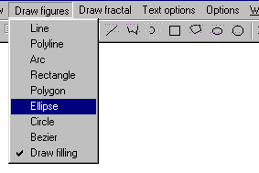

Лабораторная работа 2
В программе при отображении фигур должно быть реализована возможность изменения атрибутов.
- Перо - Pen ->BLACK_PEN, WHITE_PEN, .NULL_PEN
- Стиль линии --> PS_SOLID, PS_DASH, PS_DOT, PS_DASHDOT, PS_DASHDOTDOT, PS_NULL.
- Режим фона → OPAQUE, TRANSPARENT.
- При рисовании многоугольников →Выбор кисти.
- При рисовании многоугольников →Установка стиля штриховки
- При рисовании многоугольников →Режимы закрашивания многоугольников (ALTERNATE, WINDING).
- Управление выбором режима рисования → ROP

Установка характеристик пера и кисти для рисования примитивов.
В программе должна быть предусмотрена возможность настройки пера (выбор одного из примитивов пера, либо среди дополнительных), настроек кисти, стиля заливки, режим фона и рисования.
Выбор различных режимов осуществляется выбором соответствующих опций в меню Options. В программе должен быть предусмотрен выбор и изменение следующих параметров рисования.
Выбор пера:
из числа стандартных

BLACK_PEN | Черное перо
WHITE_PEN | Белое перо
NULL_PEN | Нулевое перо (ничего не рисует вне зависимости от режима смещения)

из числа настраиваемых

PS_SOLID | 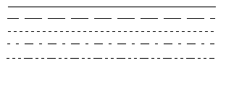
PS_DASH
PS_DOT
PS_DASHDOT
PS_DASHDOTDOT
PS_NULL

Для настраиваемых перьев также возможна установка следующих параметров:
тип пера
косметический
- быстрое рисование линий
- толщина ровно один пиксель (вне зависимости от текущего режима отображения)
- может быть сплошным, пунктирным или штриховым (в зависимости от выбранного стиля пера, см. таблицу выше)
геометрический
- относительно медленное рисование
- может быть любой толщины
- всегда сплошное
цвет пера
толщина пера
Если перо рисует различные линии и границы фигур, то кисть определяет режим закраски замкнутой фигуры.

В программе должен быть предусмотрен выбор следующих кистей:
из числа стандартных

WHITE_BRUSH | Сплошная белая
BLACK_BRUSH | Сплошная черная
DKGRAY_BRUSH | Сплошная темно-серая
GRAY_BRUSH | Сплошная серая
LTGRAY_BRUSH | Сплошная светло-серая
NULL_BRUSH | Нулевая кисть

из числа настраиваемых
BS_SOLID | Сплошная, заполняет внутренность фигур цветом кисти
BS_HATCHED | Штрихованная, заполняет фигуру штриховкой различных видов: VERTICAL, HORIZONTAL, BDIAGONAL, CROSS, DIAGCROSS
BS_NULL | Нулевая кисть

Также возможно изменение следующих режимов закраски: цвет закраски и наложение битовой матрицы 8х8.

Режим заполнения многоугольника определяет, какие из областей многоугольника с самопересечениями будут закрашиваться. Возможен выбор из следующих вариантов:

ALTERNATE внутренние области, в которые можно попасть извне, пересекая
нечетное число раз
WINDING все внутренние области

Режим фона определяет способ того, как будут рисоваться промежутки между точками или штрихами. При установленном режиме TRANSPARENT промежутки закрашиваться не будут и цвета останутся неизменными. В режиме OPAQUE промежутки будут закрашены текущим цветом фона.
Режим смещения (ROP) определяет, каким образом будет комбинироваться цвет пера с текущими цветами на поверхности дисплея, образуя цвет рисуемой линии.

Лабораторная работа 3
В программе должно быть реализовано меню TEXT, предназначенное для вывода шрифтов, отображаемых в окнах приложения.
Приложение Windows может использовать либо один из встроенных шрифтов, либо создать свой , описав требуемые характеристики шрифтов. По умолчанию в контексте отображения при его создании выбирается системный шрифт, основным его преимуществом является доступность. Для полного использования шрифтовых возможностей операционной системы вы должны познакомиться с процедурой определения логических шрифтов.
Структура LOGFONT
IfHeight - Высота шрифта, логические единицы
IfWidht - Ширина шрифта, логические единицы
IfEscapement - Угол нанесения текста
IfOrientation - Наклон символов, десятые доли градуса
IfWeight - Толщина шрифта
IfItalic - Ненулевое значение означает курсив
IfUnderline - Ненулевое значение означает подчеркивание
IfStrikeOut - Ненулевое значение означает подчеркнутый шрифт
IfCharSet - Номер набора символов шрифта
IfOutPrecision - Параметр, определяющий соответствие запрашиваемого шрифта и имеющегося в наличии
IfQuality - Параметр, определяющий способ обрезания изображения литер при выходе их за пределы области ограниченного вывода
IfPitchAndFamily - Качества воспроизведения шрифта
FaceName - Ненулевое - Имя шрифта
Значение логической единицы определяется режимом наложения.

В меню TEXT, Вы должны реализовать основные функции, предназначенные для выбора шрифта.
В подменю Font Вы должны иметь возможность выбрать шрифт двумя способами -можете указать семейство шрифта или выбрать конкретный шрифт при помощи диалоговой панели.
Подменю Orientation позволяет задать угол поворота текстовой строки, выводя ее с наклоном, повернутой вниз

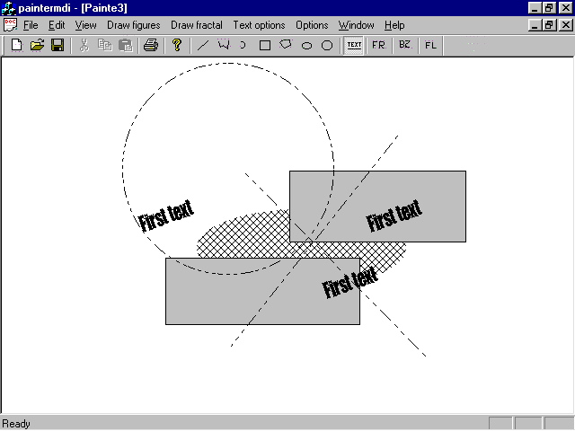

Лабораторная работа 4
В приложениях Windows часто используются битовые изображения bitmap.В Windows используется два формата битовых изображений – аппаратно-зависимые DDB и аппаратно-независимый DIB.
DDB - Есть набор бит в оперативной памяти, который может быть отображен на устройстве ввода, внутренняя структура жестко связана с аппаратными особенностями устройства вывода.
Создать демонстрационную программу работы с битовыми образами в формате DDB (GDI) – BitBlt(), StretchBlt(). Должна быть предусмотрена возможность формирования собственных битовых образов и их дальнейшее использование.
Формат DIB, как уже говорилось, аппаратно-независимый, изображения в таких форматах хранятся в файлах с определенным расширением (BMP, GIF). В лабораторной работе должна быть возможность загрузки графических форматов – BMP, GIF

